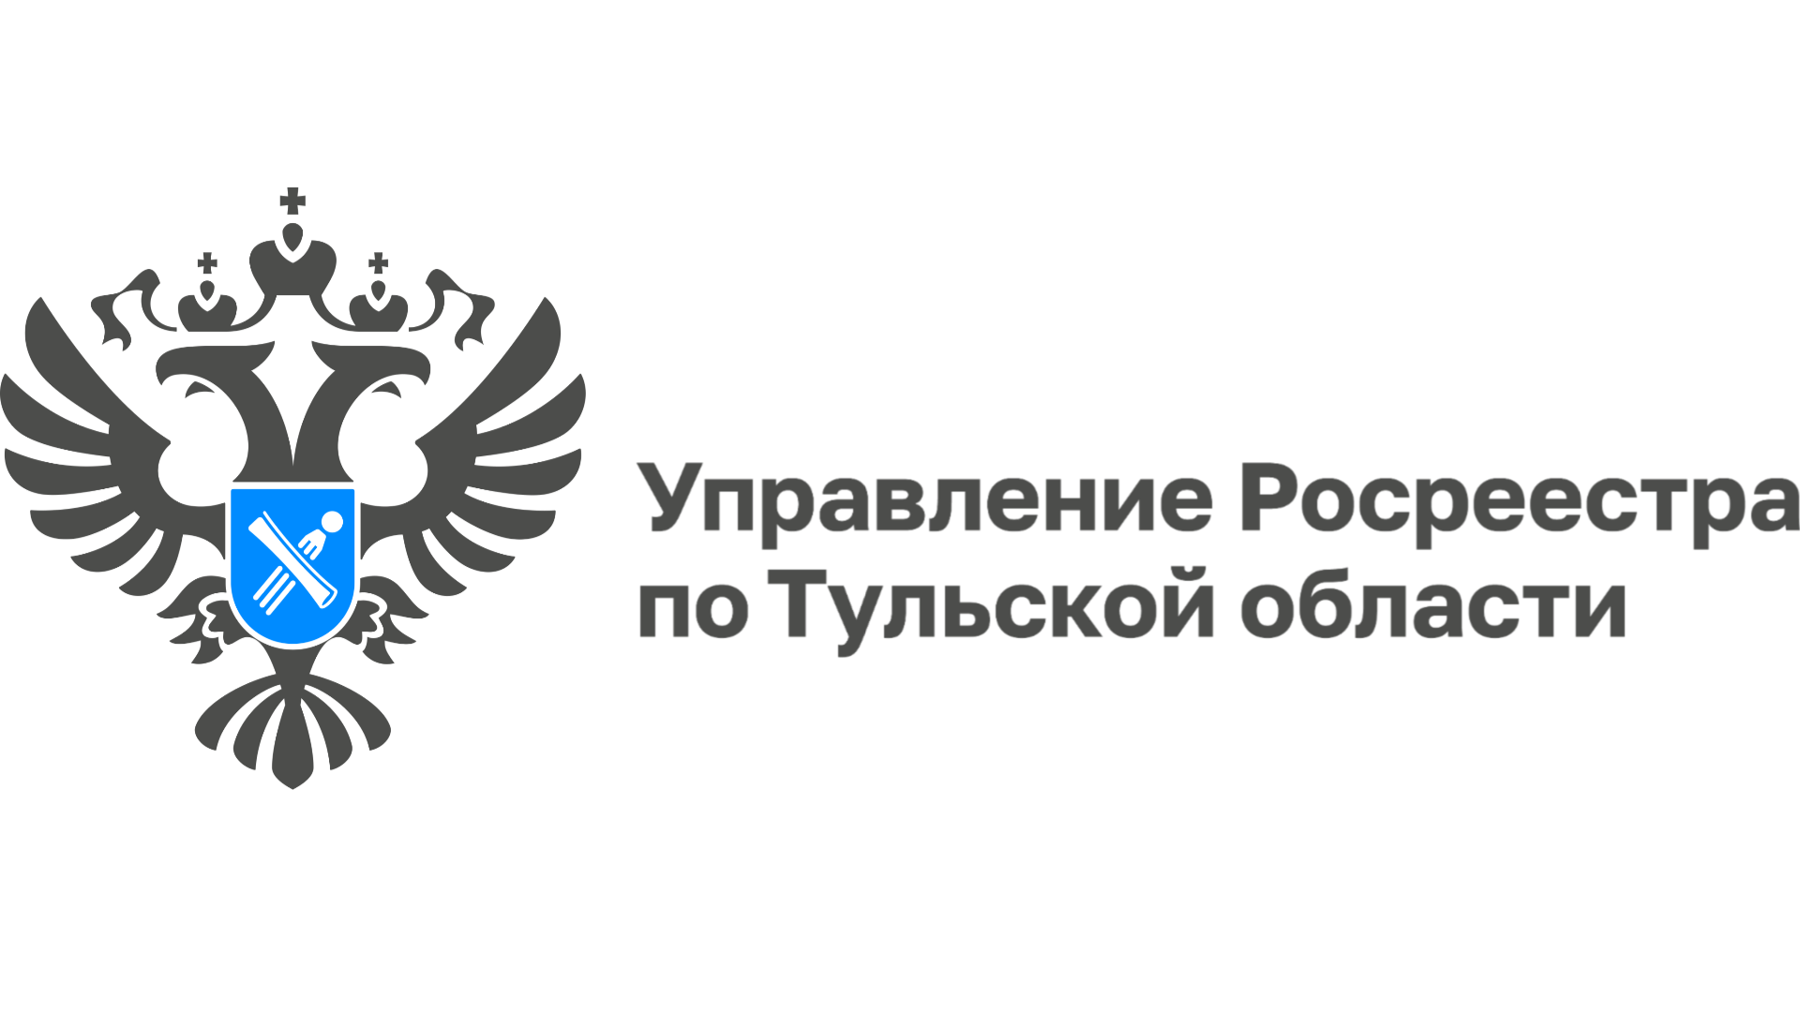

**11 июля специалисты Управления Росреестра по Тульской области ответят на вопросы кадастровой стоимости недвижимости**

11 июля 2025 г. в Управлении Росреестра по Тульской области состоится очередная «горячая линия» по вопросам кадастровой стоимости объектов недвижимости. Звонки будут приниматься с 10:00 до 12:00 по телефону **8 (4872) 77-34-46**.

В рамках «горячей линии» жители Тульской области смогут задать интересующие их вопросы, в том числе:

* Где и как можно узнать кадастровую стоимость объектов недвижимости;
* Кем проводится кадастровая оценка;
* Какие факторы влияют на кадастровую стоимость недвижимости;
* Какой порядок пересмотра кадастровой стоимости объекта недвижимости;
* Можно ли каким-либо образом проконтролировать и повлиять на процесс кадастровой оценки объектов недвижимости.

На эти и другие вопросы по обозначенной теме ответят сотрудники отдела землеустройства, мониторинга земель и кадастровой оценки недвижимости Управления Росреестра по Тульской области.